Mail: draganaveljkoviclazic@gmail.com
Вежбу попунити и послати на мејл најкасније до 4.4.2020.СТРОГО ПОШТУЈТЕ НАЗНАЧЕНИ РОК ЈЕР РАДОВИ КОЈИ БУДУ СТИГЛИ ПО ИСТЕКУ ИСТОГ НЕЋЕ БИТИ ПРИХВАЋЕНИ.
-Вежбу урадите користећи уџбеник. Све потребне информације налазе се на страницама 138-140. Ако нешто не знате оставите непопуњено, послаћу вам решења.
-30.3.2020.понедељак, РТС3 час: Београдски пашалук пре почетка српске револуције(то је градиво које смо радили прошле недеље)
Име и презиме ученика:
Разред:
Наставна јединица: Други српски устанак (1815)
Допуни реченице:
После пропасти Првог српског устанка терор над Србима у Београдском пашалуку заводи нови ------------везир .Један део незадовољних Срба ће се подићи под вођством _______________________ који подиже буну у јесен 1814.г.која је убрзо угушена. Морао је да бежи у Аустрију после ове буне.
На празник Цвети __________________(пун датум) биће донета одлука о подизању Другог српског устанка на збору у _______________.
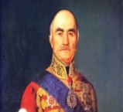 За вођу је изабран______________________(на слици).
Које су битке обележиле Други српски устанак и како су се завршиле?

Заокружи слово испред тачног исксаза:
а)У јесен 1815.г.отпочели су преговори између Милоша Обреновића и Марашли Али-паше.
б)Срби су претрпели пораз у бици на Љубићу.
в)Договором са Марашли Али-пашом Срби су добили независност од Турака.
Шта је на приказано на слици?
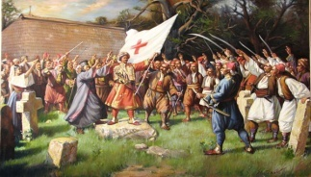
Допуни реченицу:
Док је Први српски устанак завршен __________________ у Другом Срби су се изборили за__________________.Срби су и даље признавали______________________ али су могли да :
_______________,_________
Споразумом кнеза Милоша и турског београдског везира Марашли Али –паше, 1815., завршен је РАТНИ ПЕРИОД Српске револуције!!!
Ратни период обухвата: Први српски устанак, Хаџи Проданову буну и Други српски устанак.

